# Panda3D—floorplan

模板

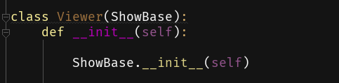

定义一个你要的类，继承自showbase,初始化时第一调用一定如上图。否则可能存在未知错误。该初始化完成将创建一个给这个类的窗口。可以理解为这个窗口绑定到了一个叫

Self.render的属性，这个属性是这个3D场景的根标识，所有你要呈现的东西通过reparentTo这个render，就可以在这个窗口展示出来。

创建self.scene属性，将3D模型赋给这个属性。调用reparentTo方法，将该属性植根于render。就可以显示该3D模型。

本程序3D模型由floorplan类构建，实例该类并调用read方法完成各部件形成3D模型。

初始化的一些数据中最重要的一点'ca_pos':[0, 0, 0] ,'target':[0,0,0]

相机位置和目标方向的Z轴一定要相同，即要等高。

程序被我修改为任意三维空间位置都可移动，所以最好就默认坐标原点好了。

相机位置指的是3D空间中你站的位置，目标位置置你的视角。

定义各类操作实现利用任务器，task。



调用和定义代码参考上图。

在定义中使用一些键盘鼠标操作命令代码，完成想要实现的代码功能。

例如：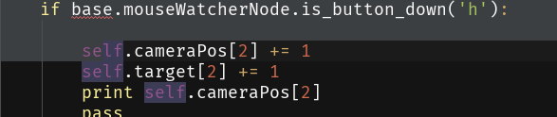

这个操作实现按‘h’键增加相机高度。

在后来相机和视角之间的空间变换实现沿视角方向移动时需要用到一些三角函数。但重新定位完坐标后，分别调用相机位置和视角重设函数就好了。

程序运行照示例，实例并调用run就行了。